武昌理工学院人工智能学院
实验报告

课程名称 | 网络爬虫 |  | 指导教师 | 何攀
实验名称 | 百度新闻的爬取 |  | 实验地点 | 智能602
专业班级 | 智能2302 |  | 实验日期 | 2025.11.5
学 号 | 20234228043
姓 名 | 王靖瑜
- 实验目的和实验内容
目的：
1.掌握 Python 的下载、安装流程及环境变量配置方法，确保本地设备可正常运行 Python 程序，为后续爬虫开发奠定基础。
2.熟悉 PyCharm（或其他 Python 开发工具）的安装与基础使用，能创建项目、配置解释器并编写简单 Python 代码。
3.理解网络爬虫的基本原理（HTTP 请求、页面解析、数据提取），学会使用urllib、Datatime、re、requests等爬虫常用库。
4.完成百度新闻页面的爬取实践，能提取新闻标题、链接、发布时间等关键信息，培养数据获取与处理能力。
5.了解网络爬虫的伦理规范与合法性要求，避免违规爬取行为。
内容：
- python下载与安装。
- 开发工具pycharm安装与配置。
- 爬虫常用库安装。
- 分析百度新闻页面结构。
- 编写代码。

二、实验结果（含程序、数据记录及分析和实验总结等，可附页）
源代码：
# 任务一：Python基本库简介
# 1. urllib库 2. re模块 3. DateTime模块 4. requests模块
## 1. urllib库
# urllib.request：请求模块
# urllib.error：异常处理模块
# urllib.parse：url解析模块
import urllib.request
response = urllib.request.urlopen('http://www.baidu.com')
print(response)
print(response.read())
print(response.read().decode('utf-8'))
import urllib.parse
data = bytes(urllib.parse.urlencode({'word':'hello'}),encoding='utf-8')
response = urllib.request.urlopen('http://httpbin.org/post',data=data) # ctrl + P 可以查看参数列表
print(response.read().decode('utf-8'))
# response = urllib.request.urlopen('http://httpbin.org/post', timeout=0.1)
# print(response.read())
# 报错，异常处理。下面
import socket
try:
response = urllib.request.urlopen('http://httpbin.org/post',timeout=0.1)
print(response.read())
except urllib.error.URLError as e:
if isinstance(e.reason,socket.timeout):
print('time out')
print('-------------------------------')
## 2. re模块
import re
### re.match 尝试从字符串的起始位置匹配一个模式，如果不是起始位置匹配成功的话，match()就返回none。
print(re.match('www','www.baidu.com'))
print(re.match('www','www.baidu.com').span())
print(re.match('com','www.baidu.com'))
### re.search 扫描整个字符串并返回第一个成功的匹配。
print(re.search('www','www.baidu.com').span())
print(re.search('com','www.baidu.com').span())
### re.match与re.search的区别:
### re.match只匹配字符串的开始，如果字符串开始不符合正则表达式，则匹配失败，函数返回None；
### 而re.search匹配整个字符串，直到找到一个匹配。
import re
line = "Cats are smarter than dogs"
matchObj = re.match( r'dogs', line, re.M|re.I) # re.IGNORECASE 忽略大小写匹配 和 re.MULTILINE 多行模式
if matchObj:
print("math --> mathObj.goup",matchObj.group())
else:
print("No match!")
matchObj = re.search( r'dogs', line, re.M|re.I)
if matchObj:
print("math --> mathObj.goup",matchObj.group())
else:
print("No match!")
### compile 函数用于编译正则表达式，生成一个正则表达式（ Pattern ）对象，供 match() 和 search() 这两个函数使用。
pattern = re.compile(r'\d+')
m = pattern.match('one12twothree34four')
print(m)
m = pattern.match('one12twothree34four',2,10)
print(m)
m = pattern.match('one12twothree34four',3,10)
print(m.group(0))
print(m.start(0))
print(m.end(0))
print(m.span(0))
### 在字符串中找到正则表达式所匹配的所有子串，并返回一个列表，如果没有找到匹配的，则返回空列表。
pattern = re.compile(r'\d+')
result1 = pattern.findall('runoob 123 baidu 456')
result2 = pattern.findall('run88oob123baidu456',0,10)
print(result1)
print(result2)
## 3. DateTime模块
import datetime
a = datetime.date.today()
print(a)
print(a.year)
print(a.month)
print(a.day)
print(a.strftime('%Y-%m-%d'))
print(a.strftime('%Y-%m-%d %H:%M:%S'))
## 4. requests模块
import requests
response = requests.get('http://www.baidu.com')
print(response.status_code)
print(response.url)
print(response.headers)
print(response.cookies)
print(response.text)
print(response.content)
### 带参数的get请求
params = {
'name': 'tom',
'age': 20
}
response = requests.get('http://www.baidu.com',params=params)
print(response)
运行截图：
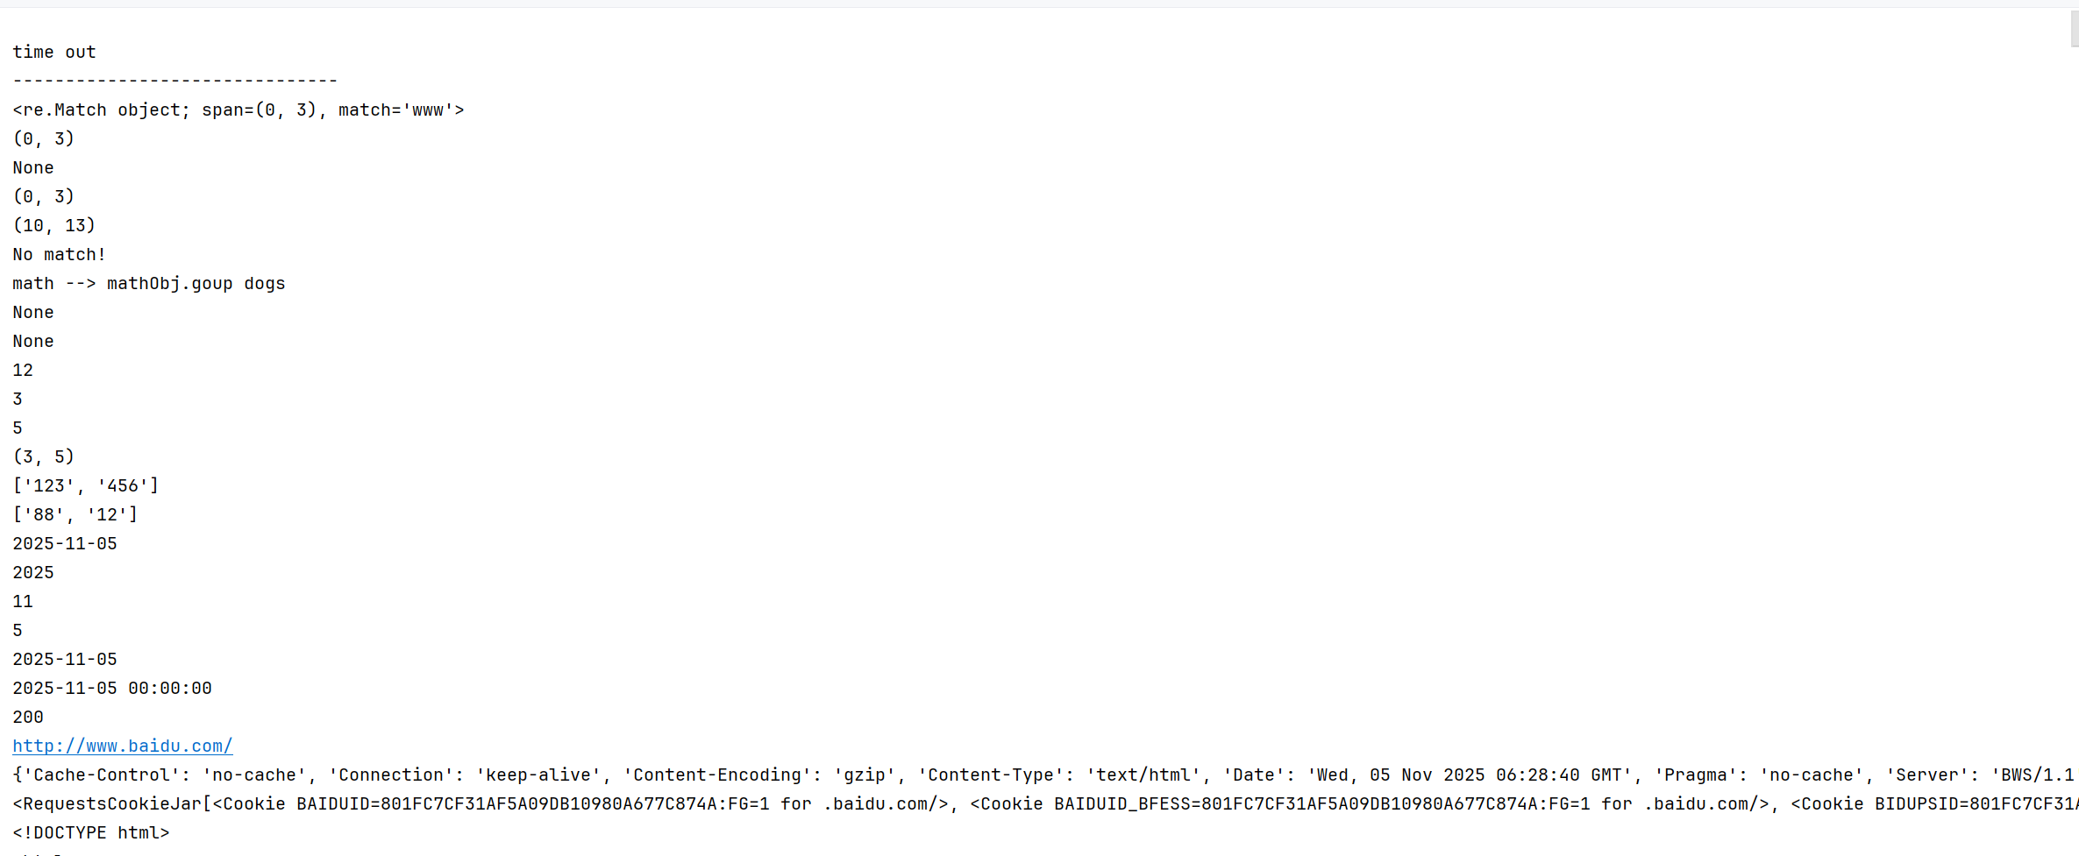

源代码：
# 任务二：百度新闻的爬取
# 步骤1：选取目标源 url https://news.baidu.com/
# 步骤2：
# 1.打开浏览器查看url 开发者工具
# 2.分析热点新闻代码 <li class="xxx"> <strong> <a>xxx</a> </strong> </li>
# 3.写正则表达式来匹配到<li>标签
# * 匹配一个字符0次或无限次； ？匹配一个字符0次或1次; 连用*？是什么意思？ 问AI
import re
import urllib.request
url = "https://news.baidu.com"
content = urllib.request.urlopen(url).read().decode('utf-8') # content 内容
print('///////////')
print(content) # 问AI如何写正则表达式
print('///////////')
pattern = re.compile('<li class="hd.*?<strong>.*?<a.*?>(.*?)</a>.*?</li>',re.S)
# re.S让正则表达式中的 .（点号）能够匹配包括换行符（\n）在内的所有字符。
# pattern = re.compile('<li class="hdline\d+">\s*<i class="dot"></i>\s*<strong>(?:\s*<a[^>]*>([^<]+)</a>\s*)+</strong>',re.S)
hotNews = re.findall(pattern,content) # 内容中查找所有满足样式的
print(hotNews)
for new in hotNews:
print(new)
with open("news.txt","w",encoding='utf-8') as file:
for new in hotNews:
file.write(new)
运行截图：
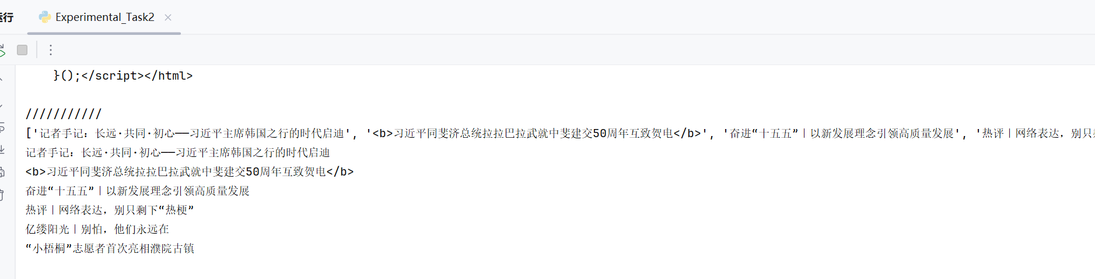

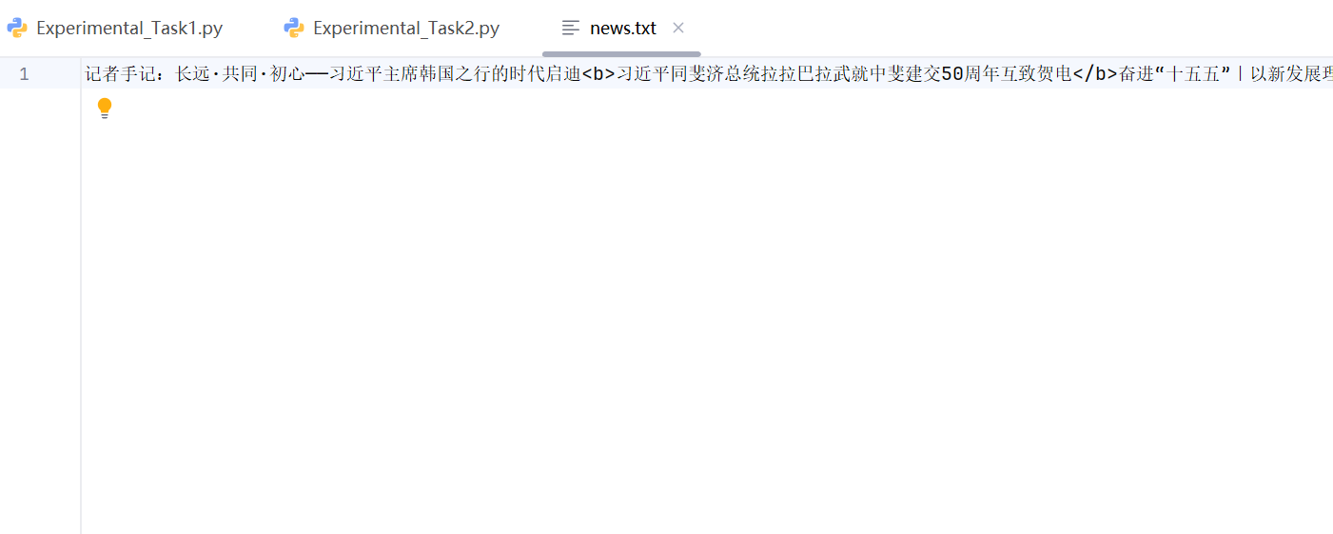

实验总结：
通过本次实验，系统掌握了 Python 爬虫开发的核心流程与基础工具。成功完成 Python 与 PyCharm 的环境搭建，熟练运用 urllib、requests 库发送网络请求，理解了两种库在请求处理上的差异 ——urllib 更侧重基础功能实现，requests 则通过简洁 API 降低了参数传递与响应处理的复杂度。同时，深入实践了 re 模块的正则匹配方法，能够通过match、search、findall等函数精准定位并提取网页中的新闻标题信息，掌握了 datetime 模块进行日期格式化的实用技巧。在百度新闻爬取，通过浏览器查看页面源代码分析结构特征，针对性设计正则表达式匹配规则，最终实现 6 条热点新闻标题的提取与news.txt文件存储，完整体验了 "数据获取 — 解析 — 存储" 的全流程。

实验  成绩 | 实验预习 | 实验操作 | 实验报告 | 实验总成绩
教师  评阅 | 签名： 年 月 日

